TALLER VACACIONALIII PERIODO GRADOS 6° Y 7°

Imprime la sopa de letras, resuélvela y pégala en el cuaderno o un documento de educación física. Crea una historieta sobre la salud física, mental y nutricional de los niños, niñas y adolescentes y la importancia que tienen estos aspectos y el realizar ejercicio físico.

Para el espacio práctico de la recuperación, presentarse con los elementos de bioseguridad dispuestos por el colegio (tapabocas, alcohol o gel antibacterial), y además, hidratación. En la fecha que estipule el consejo académico.

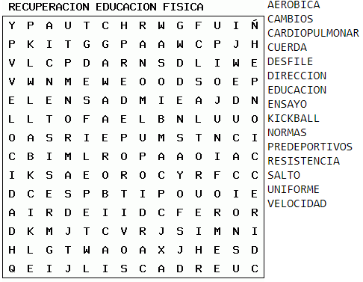

“LA EDUCACIÓN FÍSICA ES LA ARMONIA ENTRE CUERPO Y MENTE, QUE CARACTERIZA AL SER HUMANO EN LA BUSQUEDA DE UN DESARROLLO INTEGRAL”

¡Éxitos!

